İşletmelerin rekabetteki başarısı için daha fazla ürün ve hizmet satışı anlayışı, yerini, ulaşılan müşteri sayısına bırakmışken, müşteri odaklı pazarlama stratejileri önem kazanmıştır. Müşterilerle yakınlaşma sağlayarak onların istek ve beklentilerini daha iyi öğrenmek isteyen ve böylece kendilerini hedef kitleye daha iyi anlatmak isteyen işletmeler için sosyal medya önemli bir pazarlama kanalıdır. Geleneksel pazarlama kanalları ile kıyaslandığında ise çok geniş müşteri kitlesine erişim avantajının yanı sıra sosyal medya, oldukça düşük maliyetlidir. Ticari kurumlar, sosyal medya aracılığıyla reklamlarını, promosyon ve indirim kampanyalarını, geniş kitlelere duyurabilmektedir. Kamu kurumları ise daha çok bilgi/haber verme; katılıma ve iş birliğine teşvik etme gibi amaçlarla sosyal medyayı kullanmaktadır.
Günümüzde, tüketiciler, hizmet aldıkları firmalar hakkında beğenilerini ve/veya eleştirilerini e-ticaret sitelerinde veya Facebook ve Twitter gibi sosyal medya ortamlarında paylaşmaktadırlar. Piyasa araştırması yapmak, pazarlama stratejilerini geliştirmek, müşteri memnuniyetini ve firma itibarını ölçmek isteyen firmalar için ise bu paylaşımlar oldukça değerlidir. Bu paylaşımların ayrıca, diğer müşterilerin satın alma davranışını etkilediği ve marka bağlılığını artırdığı da yapılan çalışmalarla ortaya konmuştur. 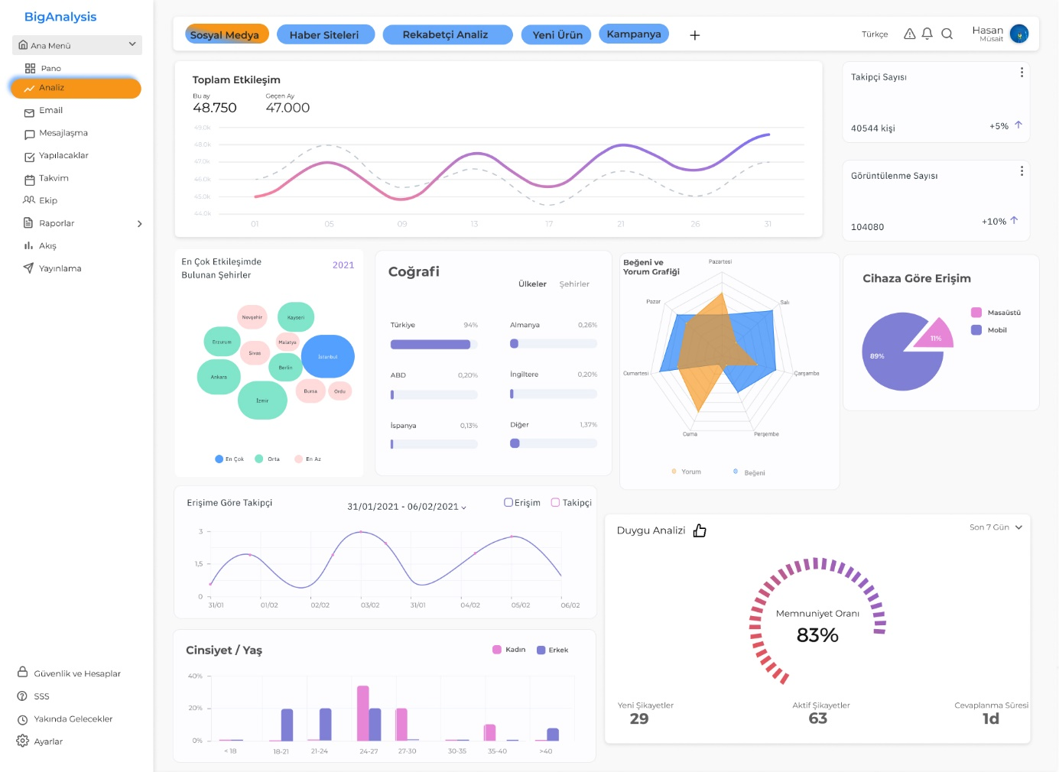
Sosyal medyanın, yukarıdan aşağıya doğru mesaj iletim ortamı olmasının yanı sıra bireylerin kendi arasında da iletişim kurabildikleri bir ortam olması, viral reklamlığın da önünü açmaktadır. Ancak, sosyal medya sayesinde olumlu reklamlar kadar olumsuzlar da hızlı bir şekilde geniş kitlelere ulaşabilmektedir. İşletme kontrolü dışında gerçekleşen bu durum, fırsatlar kadar tehditleri de beraberinde getirmektedir. İşletmeler, tüketici eleştirilerini dikkate alarak ürün ve reklam kampanyalarında değişikliğe gidebilmektedir. Ayrıca sosyal medya yazışmalarının kayıtlı (kalıcı) olması yönü dolayısıyla, sosyal medya, pazar hakkında ve rakip işletmeler hakkında araştırma yapılabilmesi için bir veri kaynağı teşkil etmektedir.
Geniş kitleler önünde gerçekleştirilen bazı haksız tüketici eleştirileri ve sabote edici mesajlar mesela, en kısa sürede savuşturulamazsa, kurum imajı yara alabilecektir. Sosyal medyada gittikçe artan bilgi kirliliği ise, pazarlama kampanyalarının hedef kitleye ulaşıp ulaşmadığı konusunu bulanıklaştırmaktadır.
Sosyal medya analizi ile özelde ürün ve hizmetlerin takip edilebilmesi; genelde marka bağlılığı hakkındaki müşteri hissiyatlarının değişen trendinin takip edilebilmesi mümkün olabilecektir. Ayrıca işletmeler gerek fiyat optimizasyonu gerekse risk yönetimi ve yeni tesis için yer belirlenmesi gibi konularda stratejik kararlar alırken analiz sonuçlarından da faydalanabilecektir.
İşletmenin kendisi ve rakipleri hakkında paylaşılan tweetler üzerinden pazardaki konumunun dönemsel ve bölgesel olarak tespit edilmesine, piyasa trendinin takip edilmesine katkı sağlamakta ve bir tür kıyaslama (bencmarking) olanağı sunmaktadır.
Bilişim ve iletişim teknolojilerinin ucuzlaması ve yaygınlaşmasıyla sayısı giderek artan sosyal yazışmaların analiz edilmesi ise geleneksel veri analizi tekniklerinin sınırlarını aşmıştır. Bunun için gerek verilerin düşük maliyetli bir şekilde ve anlık olarak toplandığı gerekse işlendiği (doğal dil işleme) ve analiz edildiği (duygu analizi) bilgisayar tabanlı sistemlere ihtiyaç duyulmaktadır.
Yapılan bir çalışma, tüketicilerin %45' inin aldıkları ürün ve hizmetler hakkında sosyal medya üzerinden yorum yaptıklarını ortaya koymaktadır (Kuş-Khalilov ve Gündebahar, 2014). Paylaşılan olumlu yorumları okuyan kullanıcıların ise ilgili ürün ve hizmete güvenleri artmakta (Kauffman vd., 2010), güven duyduklarında ise satın alma davranışları olumlu etkilenmektedir (Gümüşsoy ve Yeterel, 2016). Sosyal medya kullanıcılarının bilişsellik ve duygusallıkları üzerine yapılan bir çalışma ise tüketicilerin satın alma kararlarını alırken rasyonellikten ziyade duygusallıklarının ön planda olduğunu ortaya koymuştur (Avcıoğlu, 2016). Yapılan başka bir çalışma ise, müşterilerin %75’inin Twitter üzerinden takip ettikleri işletme hakkında olumlu düşünme eğiliminde olduğunu, %94’ünün ise o işletmenin ürün ve hizmetlerini satın almayı planladığını bulgulamıştır. Twitter’de yürütülen reklam kampanyalarında gördükleri ürünleri satın alma davranışı gösteren müşteri oranı ise %69’dur.
Bu çalışma ile işletmelerin kendileriyle ve rakipleriyle ilgili paylaşılan Twitter yorumlarını takip etmelerine ve pazardaki konumlarını periyodik olarak yorumlayabilmelerine imkân sağlayan düşük maliyetli bir uygulama geliştirilmesi amaçlanmıştır. Analiz sonuçları, ilgili sektördeki tüm işletmelerin karşılaştırmalı analizleri ile görselleştirilerek raporlanabilmektedir.
